«КРУЖКОВАЯ ДЕЯТЕЛЬНОСТЬ КАК СРЕДСТВО
ПАТРИОТИЧЕСКОГО ВОСПИТАНИЯ И ЗДОРОВОГО ОБРАЗА
ЖИЗНИ СТУДЕНТОВ»
Руководитель кружка: преподаватель-организатор НВиТП
Фатхудинов Ринат Рифович
КГКП «Костанайский политехнический высший колледж»

Следуя приоритетным задачам «Государственной программы патриотического воспитания граждан Республики Казахстан, требованиям к военно-патриотическому и гражданскому воспитанию, мы, как преподаватели-организаторы начальной военной и технологической подготовки Костанайского политехнического высшего колледжа, целью своей работы считаем развитие у студентов творческих, духовных, физических качеств, формирование прочных основ нравственности, гражданственности и патриотизма, любви к Родине, почитание народных традиций, уважение к государственным символам.
Основной формой учебного процесса по начальной военной и технологической подготовке был и остается урок. Но дополнительные занятия во внеурочное время могут и должны помочь в углублении и совершенствовании знаний, умений и навыков будущих воинов.
Именно с этой целью в нашем колледже создан кружок «Жас Сарбаз». Основная цель: это создание оптимальных условий для интеллектуального, физического и нравственного развития наиболее одаренных и способных студентов, формированию основы для их подготовки к достойному служению Отечеству на гражданском и военном поприще.
Работа кружка строится в соответствии с планом работы военно-патриотического воспитания. Кружок посещают студенты первого и второго курса.
Учебно-воспитательный процесс колледжа имеет большие и реальные возможности для формирования военно-патриотической воспитанности, широкий спектр различных форм и методов обучения позволяет целенаправленно и эффективно организовать работу. Через занятия НВиТП и военно-патриотического кружка наш колледж вносит заметный вклад в обучение и воспитание достойного пополнения Вооруженных сил РК.
На каждом занятии в кружке стараемся добиваться осмысления обучаемой молодежью роли и значения военной присяги, развиваем здоровый интерес к Вооруженным Силам Республики Казахстан, их традициям, особенностям службы в видах и родах войск, к военной профессии, стимулируем стремление молодежи к получению военных знаний, а также разъясняем, что уставы Вооруженных Сил Республики Казахстан- это свод законов, регламентирующий жизнь и быт Вооруженных сил, а выполнение требований уставов- это обязанность каждого военнослужащего.
На занятиях по строевой подготовке студенты учатся вырабатывать отличную строевую выправку, умение быстро и четко выполнять строевые приемы, аккуратность, ловкость и выносливость, любовь к строевым упражнениям, добиваться образцового вида, отрабатывать командирские навыки.

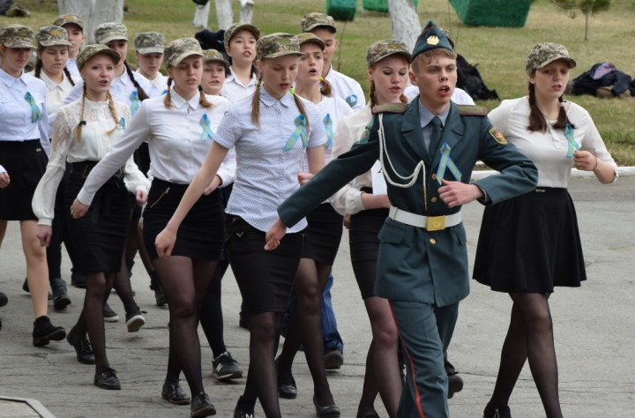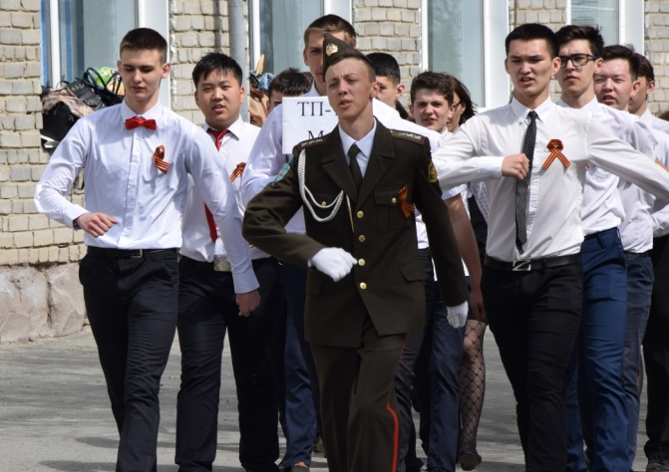

На занятиях по физической подготовке студенты тренируют силу, быстроту, координацию движения, акробатические и гимнастические упражнения, привитие здорового образа жизни, укрепление здоровья и закаливание, физической выправки как говорится: «Здоровая молодежь - сильная армия». Общая физическая подготовка студентов предусматривает формирование физической готовности к службе в Вооруженных силах РК. Физическая подготовка направлена на развитие общей исиловой выносливости и быстроты практической деятельности.

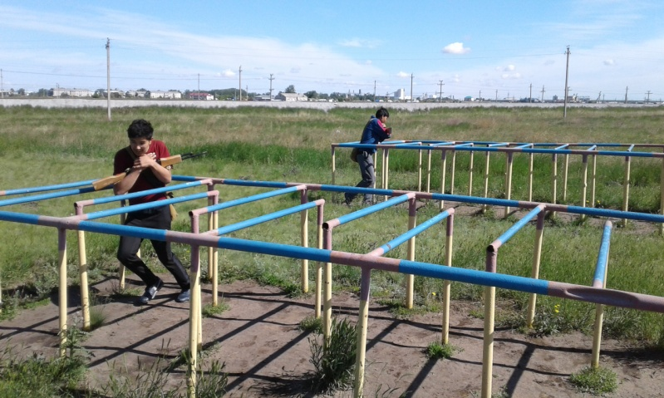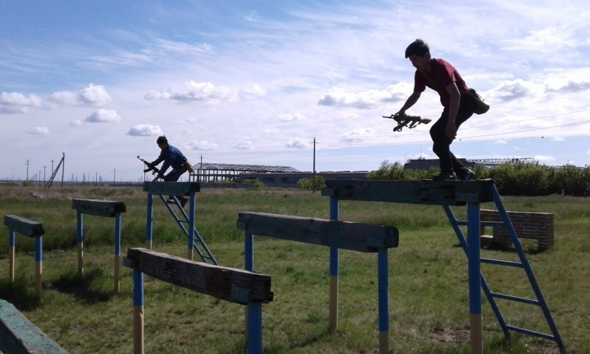

Особое внимание при проведении занятий по огневой подготовке, обращаем на меры безопасности при обращении с оружием и боеприпасами. В ходе занятий обучающиеся изучают основы устройства стрелкового оружия, порядок его подготовки к стрельбе и правила стрельбы. Обучающиеся выполняют приемы и правила стрельбы из стрелкового (пневматического) оружия, а также неполную разборку и сборку автомата.

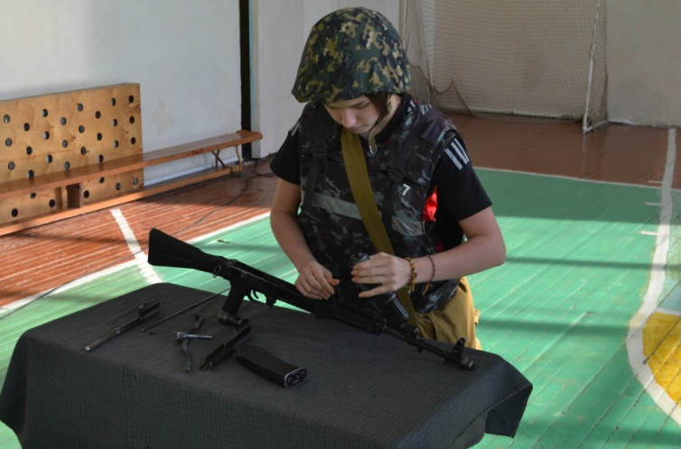

При проведении занятий по гражданской защите обучающиеся знакомятся с мероприятиями, осуществляемыми в мирное и военное время по защите населения и экономики Республики Казахстан от последствий современных средств поражения, а также для проведения спасательных и других неотложных работ в районах возникновения чрезвычайных ситуаций и очагах поражения. Выполняют и отрабатывают нормативы по ГЗ (Одевание противогаза ГП-5, одевание ОЗК в виде плаща, комбинезона, накидки, одевание Л-1.

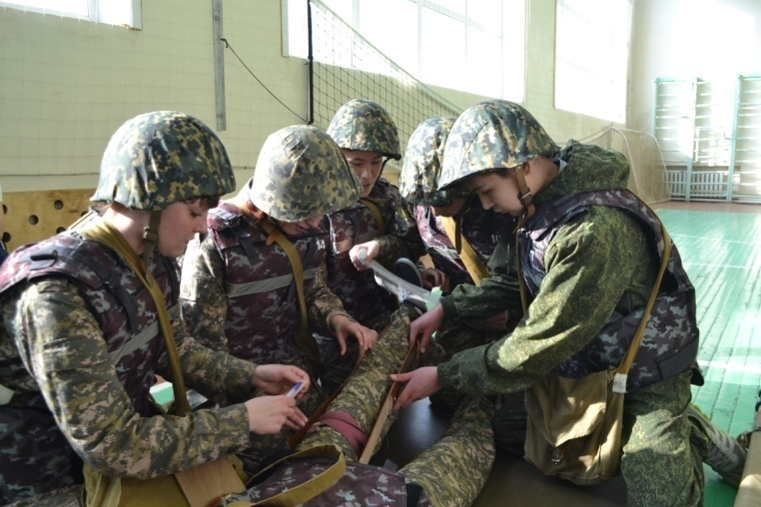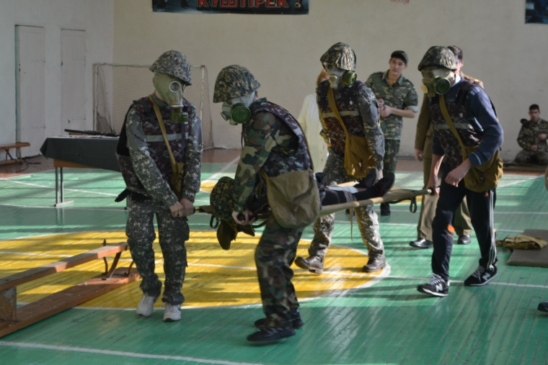

Но главное в работе кружка - преподавание основ военных знаний, отработка умений и навыков. При этом особое внимание уделяется практическим действиям, выработке навыков будущего воина. Студенты колледжа привыкли к занятиям в классах, образно говоря к «тепличным» условиям, поэтому на практических занятиях они получают психологическую закалку.
Полученные знания и навыки ребята успешно реализуют на практике во время учебно-полевых сборов.
Студенты, занимающиеся в кружке «Жас Сарбаз» принимают участие в военно-патриотических мероприятиях колледжа, городского, областного уровня.
Наши студенты принимают активное участие в военно-спортивных мероприятиях и занимают призовые места. Такие как: Форум ВПК «Жас-Ұлан», военно-спортивная игра «Жас-Ұлан», военизированная спартакиада, слет ВПК «Жас-Әскер», форум «Наследники Победы», военная викторина «Армейский экспресс», областные турниры по военизированному кроссу, по пулевой стрельбе, военно-спортивная эстафета по ГО и ЧС, эстафета посвященная Победы ВОВ, смотр строя и песни, посвященный Дню защитника Отечества, мини-биатлон, призывник «2022».
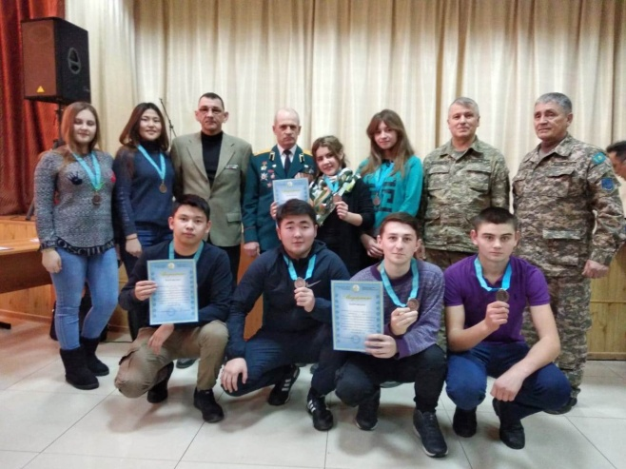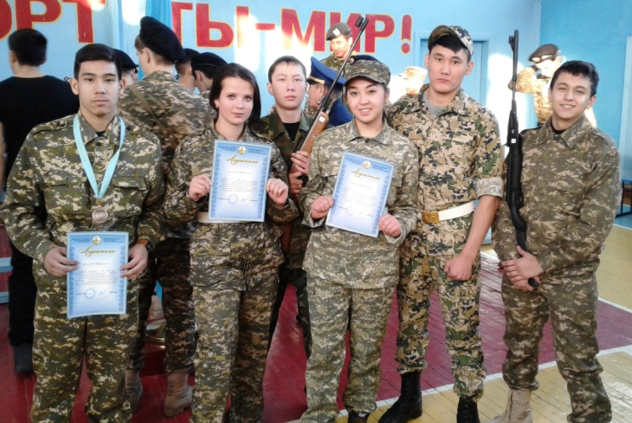

Также воспитанники ВПК «Жас Сарбаз» посещают СПЧ № 1г. Костанай, музей Боевой Славы СШ № 4, воинскую часть № 6697 г.Костанай, встречаются с представителями УДО г.Костанай, с воинами-интернационалистами на уроках-мужества.

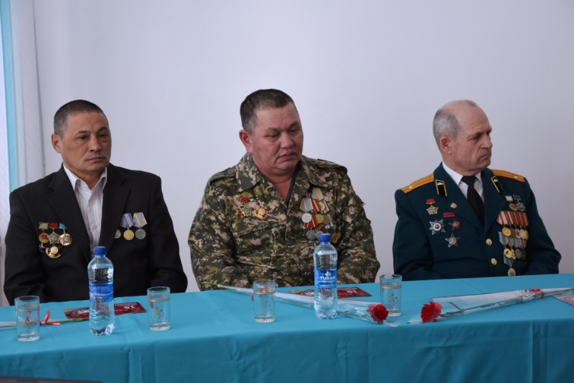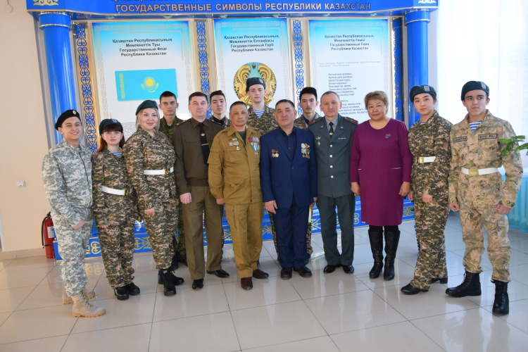
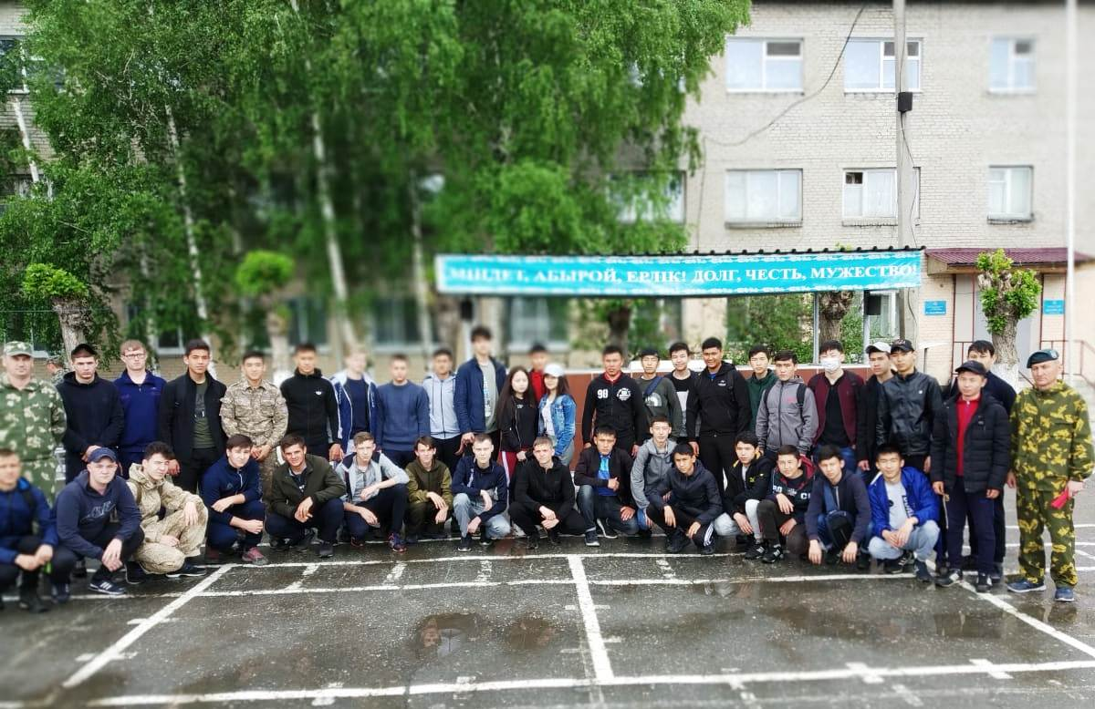
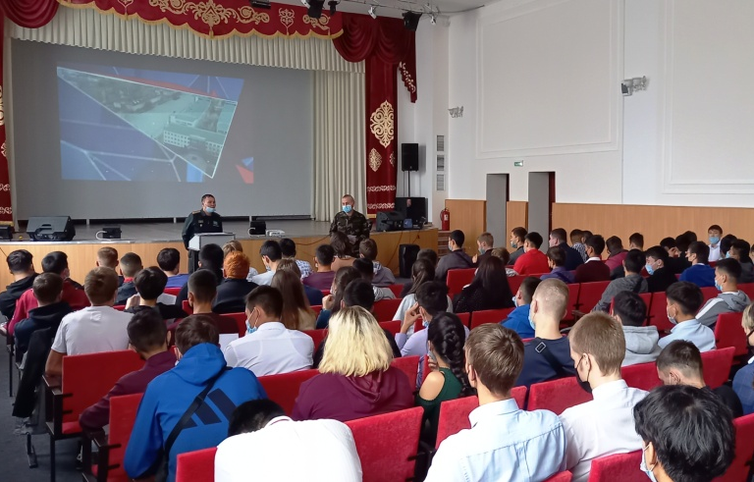

В заключении хотелось бы сказать, чтобы будущие призывники формировали в себе высокие морально-психологические качества, глубокие чувства казахстанского патриотизма и интернационализма, искреннюю готовность к исполнению своего конституционного долга по защите рубежей нашей Родины. Расширяли свой кругозор, повышали свои знания. Те ребята, которые хорошо занимаются на уроках НВиТП и военно-патриотических кружках после призыва в Вооруженные силы РК быстро вливаются в воинские коллективы, умело и на совесть выполняют свой воинский долг.

